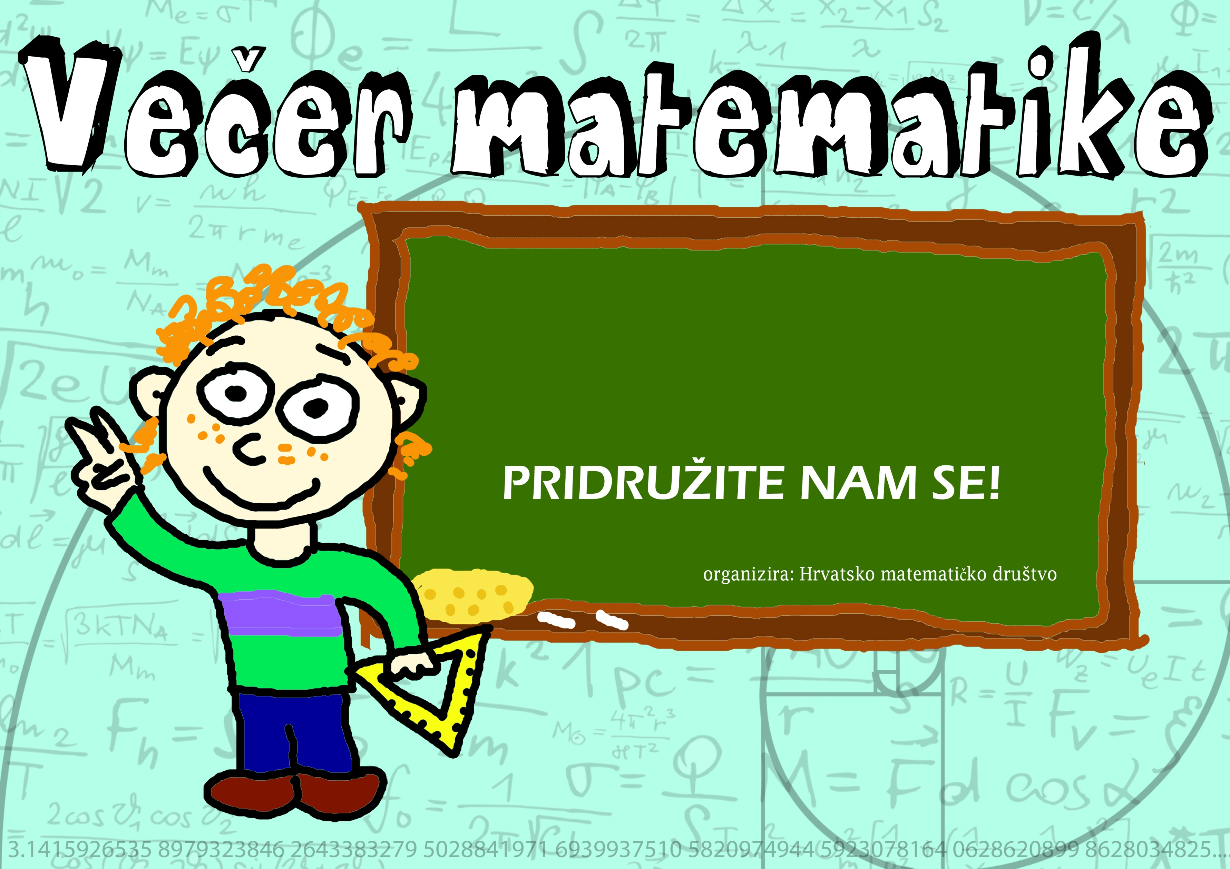

**29.11. 2016. U 17 h**

**OŠ ŽRNOVNICA**